W11b. Memantau Performansi Sistem

Tujuan :
- Memahami konsep performansi sistem Windows.
- Menggunakan alat bawaan Windows untuk monitoring sistem.
- Mengidentifikasi proses dan layanan yang membebani sistem.
- Melakukan tindakan dasar untuk optimasi sistem.

Alat dan Bahan
- Sistem Operasi Windows 10/11
- Hak akses administrator atau setingkat administrator
- Alat bantu bawaan: Task Manager, Resource Monitor, Performance Monitor
- Internet (opsional untuk update atau bantuan)

PERCOBAAN

INSTRUKSI :
- Screenshots tiap Langkah praktikum yang dikerjakan !
- Buatkan Jawaban pertanyaan tiap topik dan berikan simpulan !

LANGKAH-LANGKAH PRAKTIKUM :

1. Monitoring Performa Sistem dengan Task Manager
- Tekan Ctrl + Shift + Esc untuk membuka Task Manager.
- Klik tab Performance.
- Amati grafik untuk:
  - CPU
  - Memory
  - Disk
  - Network
- Catat penggunaan CPU, RAM, dan Disk saat idle dan saat membuka beberapa aplikasi (misal: browser, Word, YouTube).
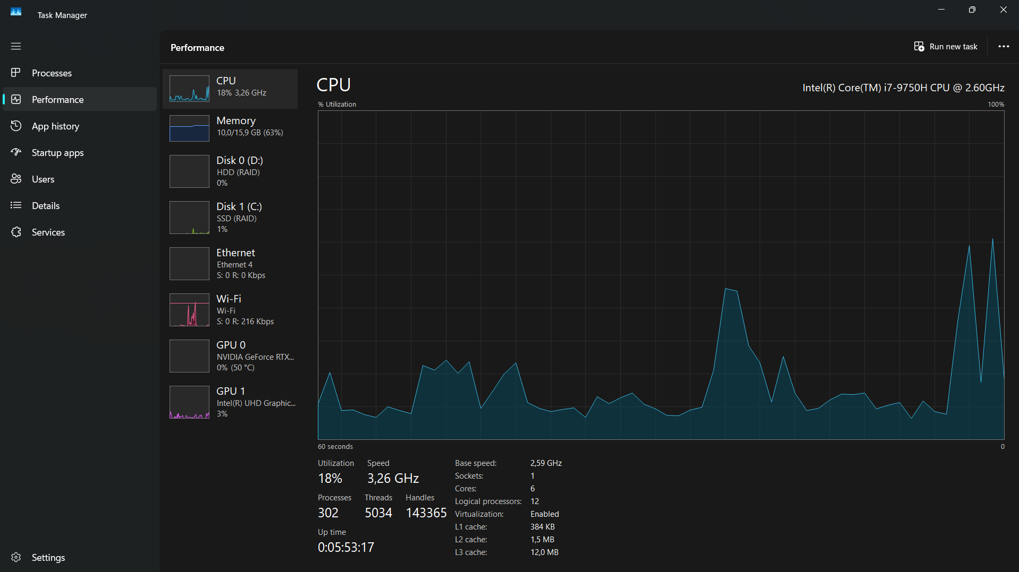
- Klik tab Processes, urutkan berdasarkan CPU dan Memory.
- Catat 3 proses dengan penggunaan tertinggi.
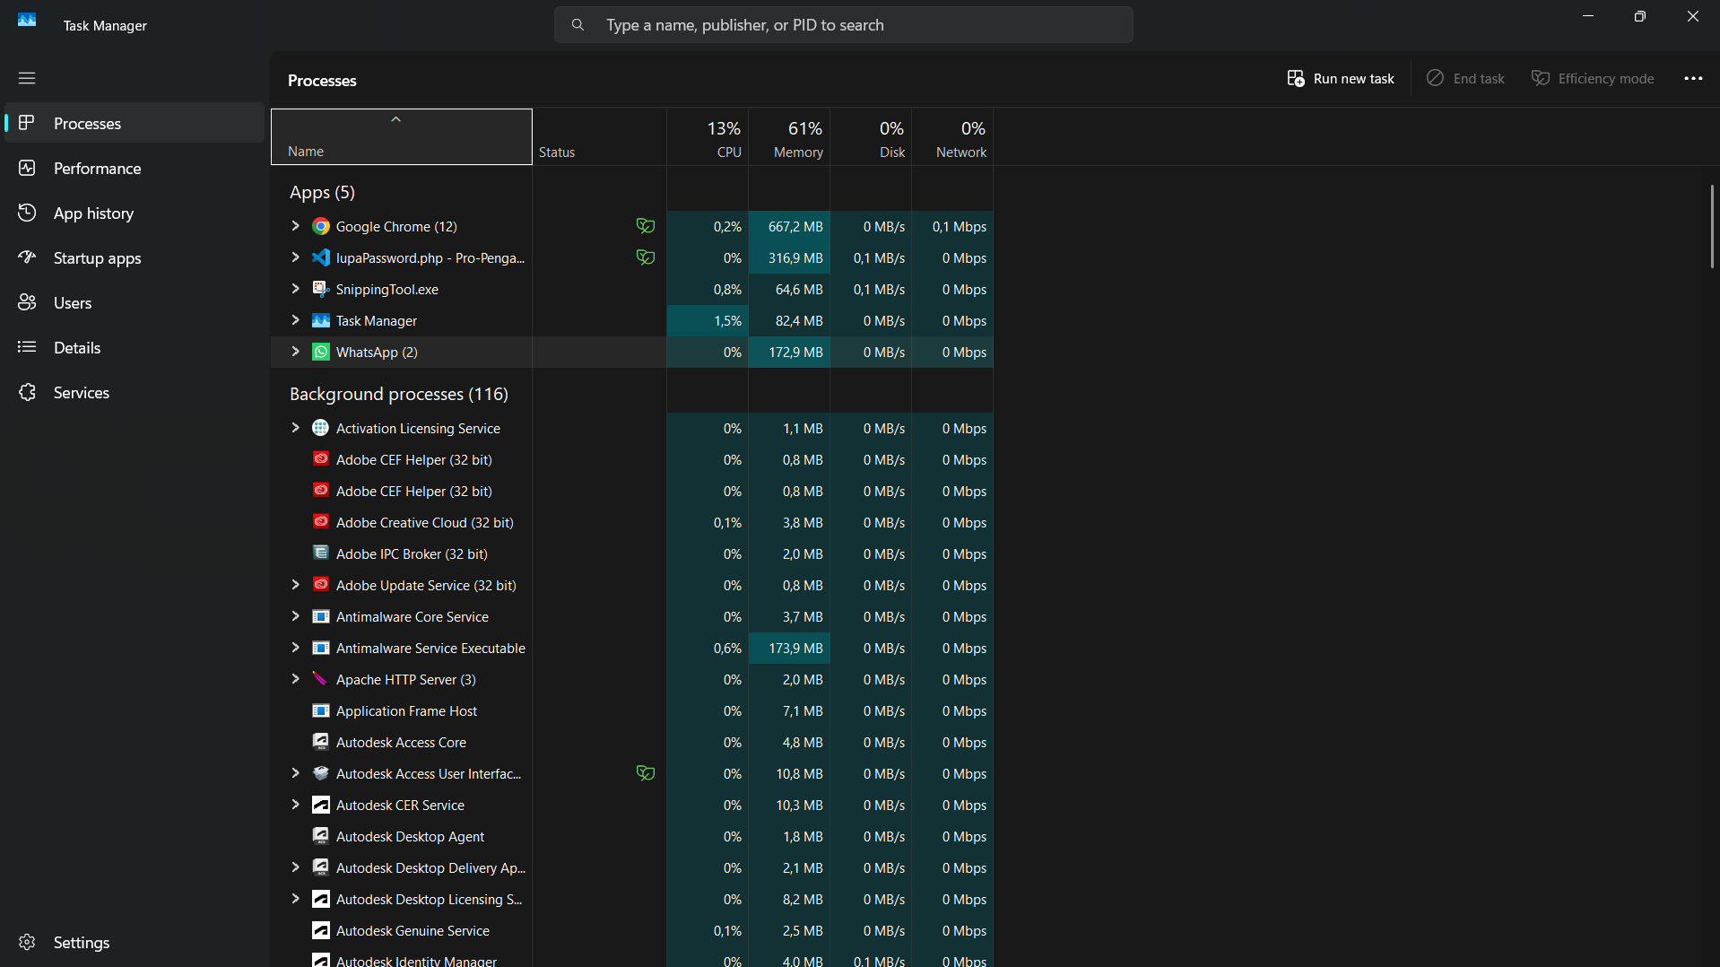

Pertanyaan
- Apa proses yang paling membebani sistem?
CPU Usage Tertinggi :
Task Manager sendiri menggunakan 1,5% CPU, ini yang tertinggi dari semua proses aktif saat ini
Memory Usage Tertinggi :
Google Chrome menggunakan 667,2 MB RAM, ini paling besar
Diikuti oleh whatsapp (172,9 MB)
- Apa perbedaan antara aplikasi dan background process?
Aspek | Aplikasi (Apps) | Background Processes
Definisi | Program yang sedang kamu buka dan gunakan langsung | Proses yang berjalan di balik layer (tanpa interaksi langsung)
Contoh | Google Chrome, dan Whatsapp | Antimalware Service, Adobe Update Service
Interaksi Pengguna | Ada antarmuka yang bisa kita gunakan | Tidak terlihat di layar, berkerja secara otomatis
Tujuan | Melayani keperluan pengguna secara langsung | Menjalankan fungsi sistem atau aplikasi pendukung secara diam2
Pengaruh sistem | Biasanya lebih berat karena memakai UI dan resource lebih | Ringan, tapi bisa banyak jumlahnya dan tetap pakai RAM/CPU

2. Menggunakan Resource Monitor untuk Analisis Lebih Lanjut
- Buka Resource Monitor (Start → ketik “Resource Monitor” → Enter).
- Klik tab CPU:
  - Perhatikan proses dengan aktivitas CPU tinggi.
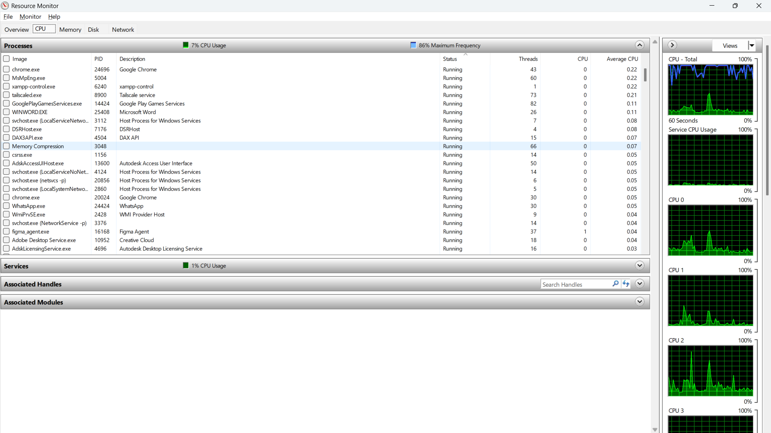
- Klik tab Memory:
  - Lihat “Used Physical Memory” dan “Standby”.
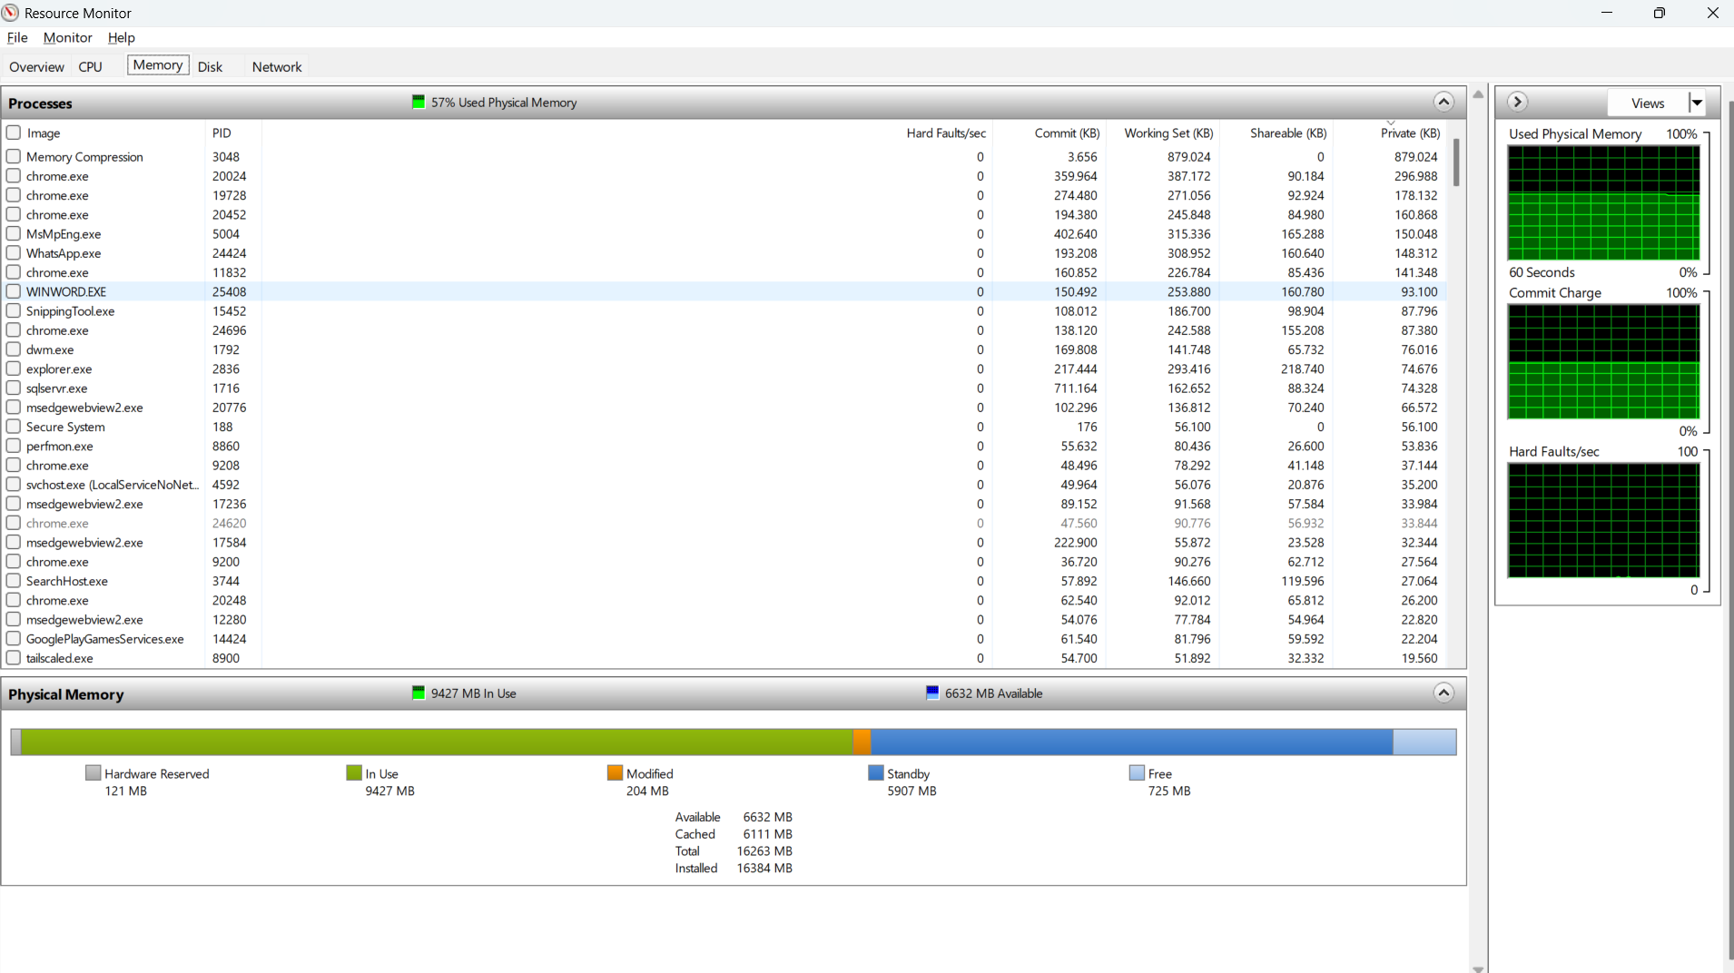
- Klik tab Disk:
  - Amati proses yang sedang melakukan read/write ke disk.
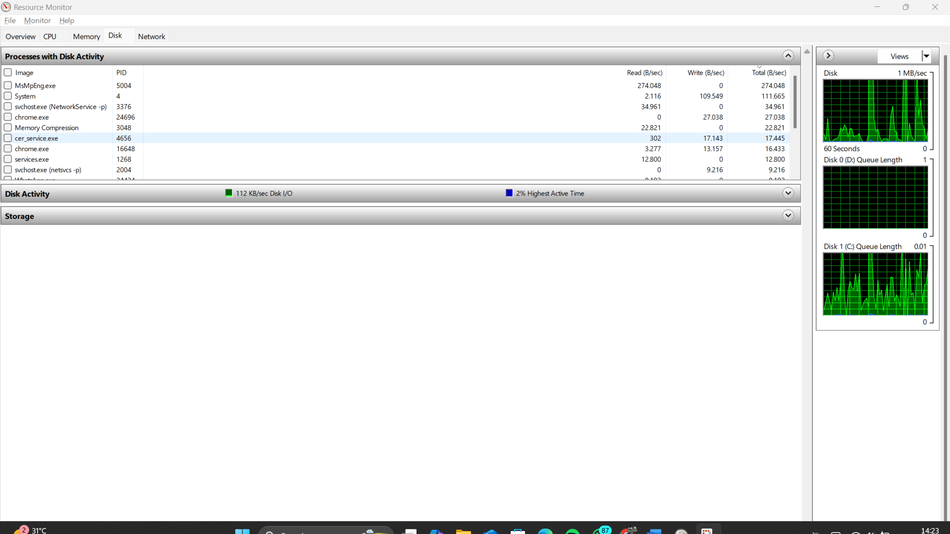
- Klik tab Network:
  - Catat aplikasi yang aktif mentransfer data.
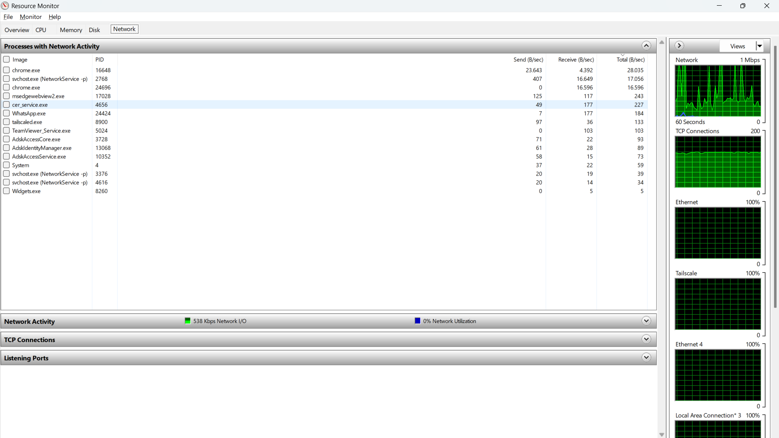
Pertanyaan
- Proses apa yang paling banyak melakukan aktivitas disk?
Chrome.exe (PID 25036)
Write : 405.876 B/sec
Total : 405.876 B/sec
- Apakah ada aplikasi yang menggunakan bandwidth tinggi?
Chrome.exe adalah pengguna bandwidth tertinggi
Send : 23.643 B/sec
Reiceve : 4.392 B/sec
Total : 28.035 B/sec

3. Menggunakan Performance Monitor (PerfMon)
- Buka Performance Monitor:
  - Start → ketik perfmon → Enter
- Di panel kiri, pilih Performance Monitor → Klik tombol + (Add)
- Tambahkan counter:
  - Processor → % Processor Time
  - Memory → Available Mbytes
  - PhysicalDisk → Disk Read Bytes/sec
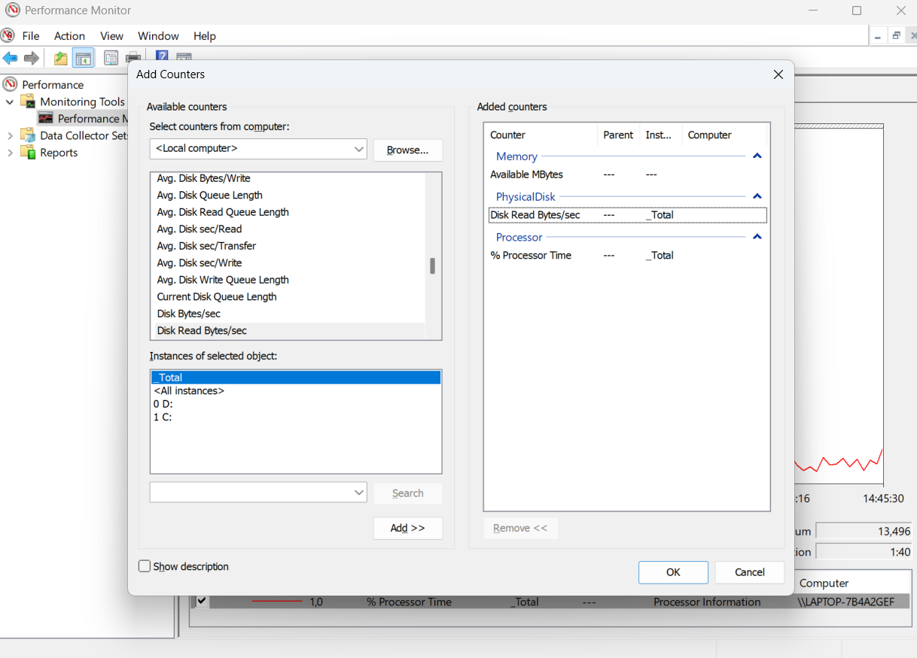
- Amati grafik saat sistem idle dan saat menjalankan aplikasi berat.
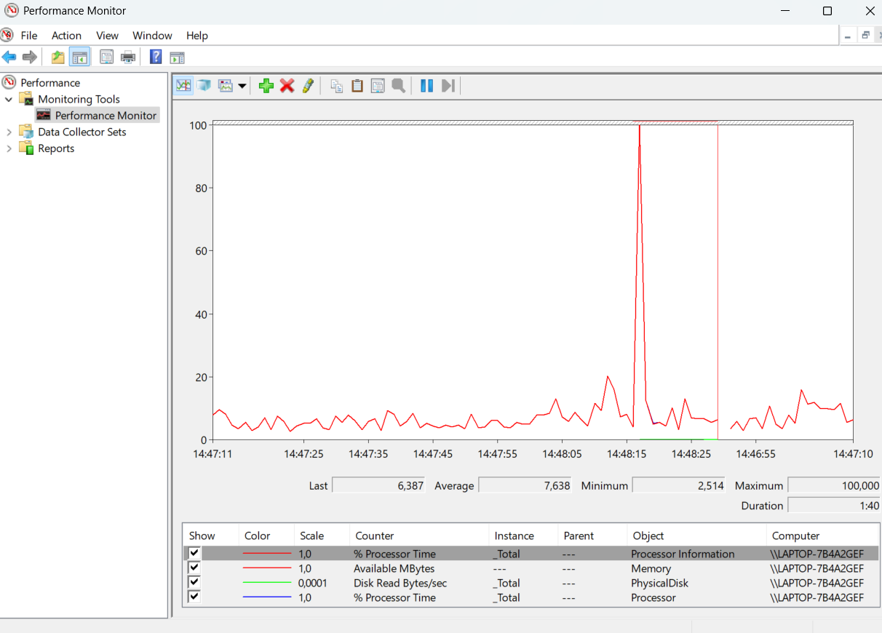
- Ubah tampilan menjadi Report dan Histogram Bar.
Report :
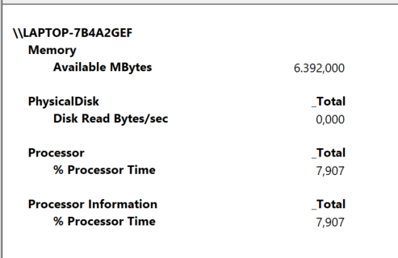
Histogram Diagram :
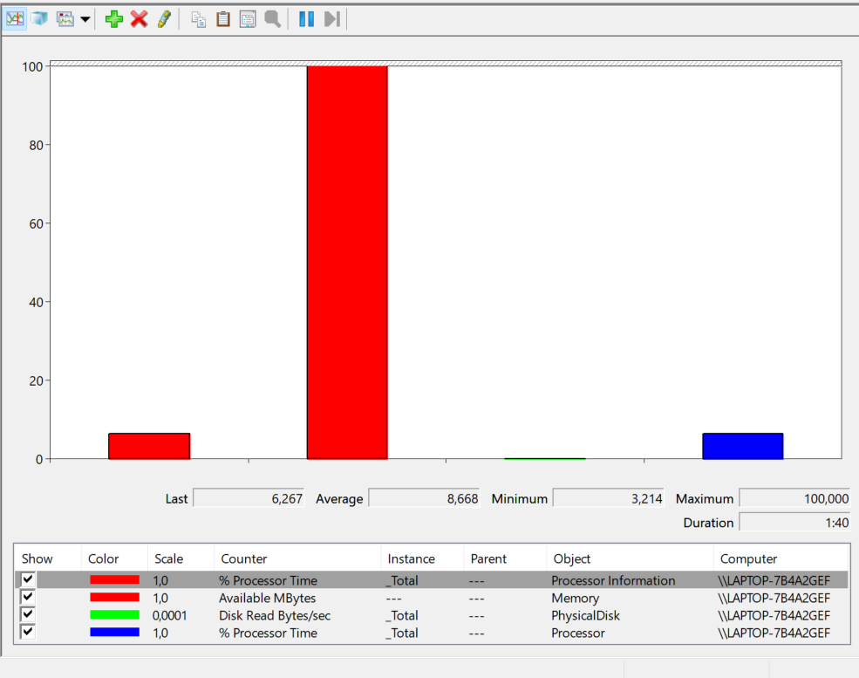

Pertanyaan
- Apakah performa sistem menurun saat multitasking?
Ya, kemungkinan besar performa sistem menurun saat multitasking.
Hal ini terlihat dari grafik % Processor Time (Warna merah) yang mencapai nilai rata – rata tinggi (Average: 86,68%) bahkan maksimum 100%, artinya CPu sedang berkerja Keras
- Counter mana yang menunjukkan beban tertinggi?
Processor Time (Total)
Nilai rata-rata: 86,68%
Ini menunjukan bahwa CPU adalah komponen yang paling terbebani.

4. Menganalisis Startup Impact
- Buka Task Manager → Tab Startup
- Lihat kolom Startup Impact
- Nonaktifkan proses yang tidak diperlukan (klik kanan → Disable)
- Restart komputer dan amati perubahan kecepatan boot.
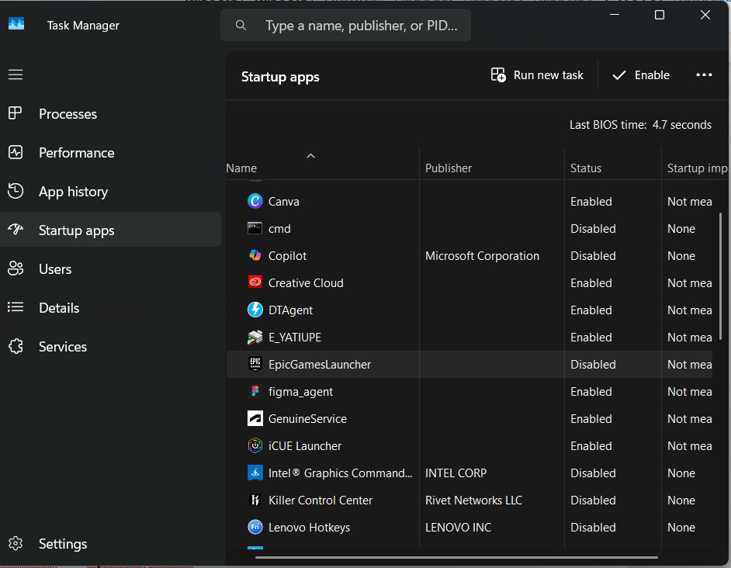

Pertanyaan
- Proses mana yang memiliki dampak tinggi terhadap startup?
Proses dengan dampak tinggi terhadap startup biasanya ditunjukan oleh status “High Impact” di tab startup pada task manager
- Mengapa penting mengelola startup apps?
Karena startup apps langsung berjalan saat komputer dinyalakan, dan terlalu banyak aplikasi startup bisa menyebabkan:
Dampak buruk | Penjelasan
Booting lambat | Sistem butuh waktu lama untuk siap digunakan
Konsumsi RAM besar | Banyak aplikasi aktif sejak awal
Performa menurun | CPU dan disk sibuk di awal
Tidak semua diperlukan | Banyak aplikasi tidak perlu langsung aktif

5. Pembersihan dan Optimasi Sistem
- Jalankan Disk Cleanup:
  - Start → ketik cleanmgr → Enter
- Centang file yang ingin dihapus → Klik OK
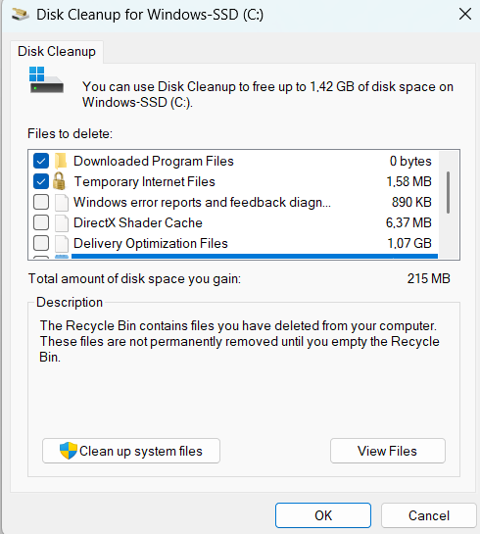
- Buka Settings → System → Storage
  - Aktifkan Storage Sense untuk pembersihan otomatis
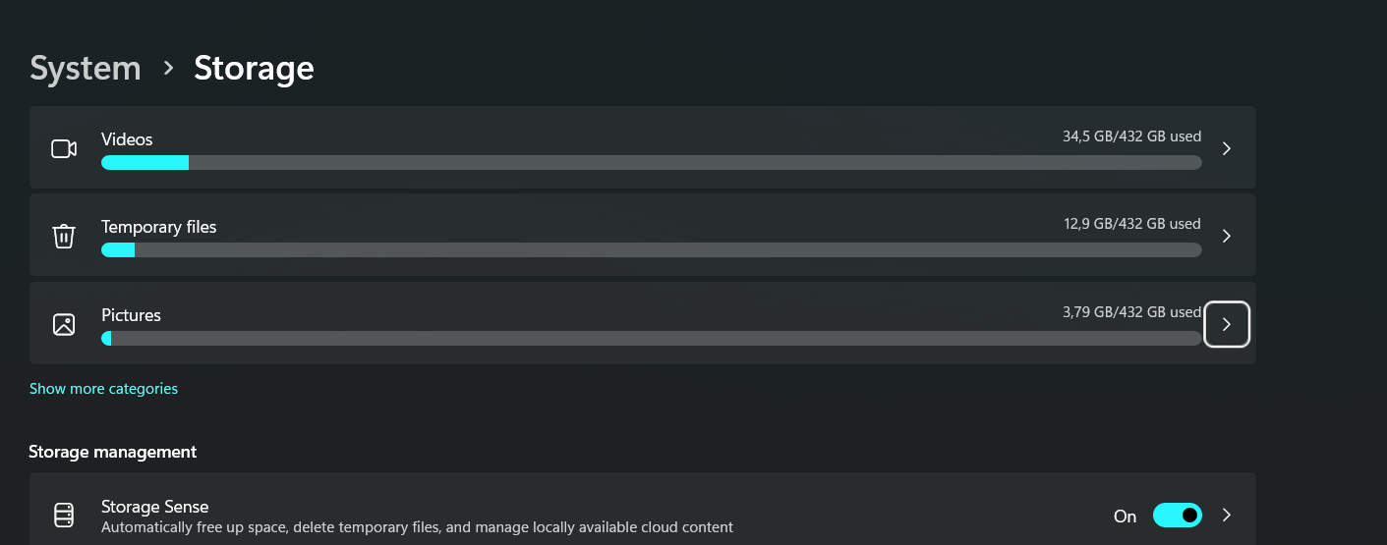
- Jalankan Windows Security → Device Performance & Health
  - Lakukan rekomendasi perbaikan jika ada
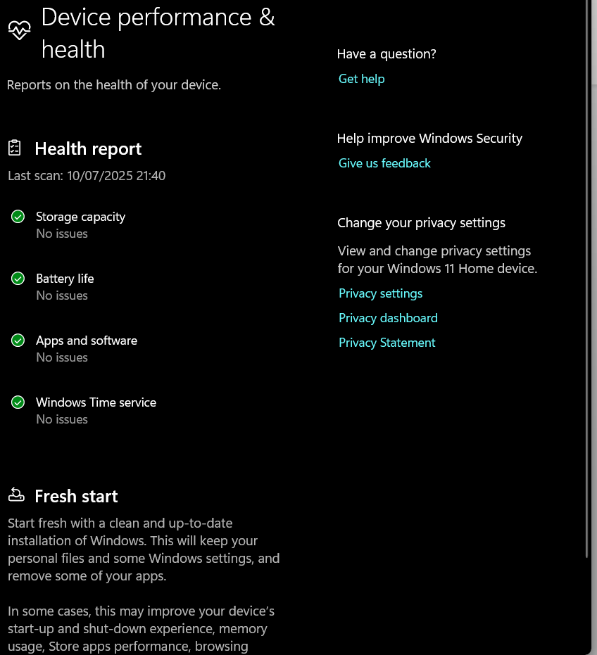

Pertanyaan
- Berapa besar ruang yang berhasil dibebaskan?
Dari hasil cleanmgr yang 259,8 mb yang berhasil dibebaskan
- Apa dampak aktivasi Storage Sense?
File sampah dihapus secara otomatis tanpa harus manual

6. Menganalisis Performa dan Kesalahan Sistem dengan Event Viewer
- Buka Start Menu, ketik `Event Viewer` dan tekan Enter.
- Di panel kiri, buka: Windows Logs → System.
- Klik kanan pada ‘System’ lalu pilih ‘Filter Current Log’.
- Pilih Level: Critical, Error, dan Warning → Klik OK.
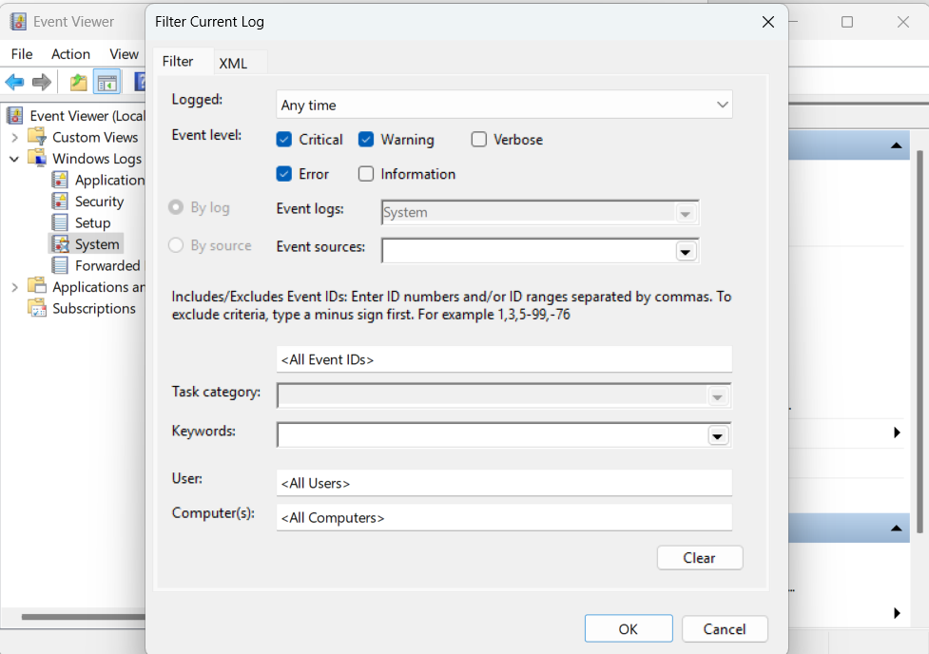
- Periksa log yang muncul dalam 1 minggu terakhir.
- Klik dua kali pada salah satu log error untuk melihat detailnya.
- Catat: Event ID, Source, dan penjelasan error.
- Ulangi langkah yang sama untuk ‘Application’ dan ‘Security’ jika diperlukan.

Pertanyaan
- Berapa banyak error dan warning yang terjadi dalam seminggu terakhir?

- Event ID apa yang paling sering muncul?
Event 10016
- Apakah ada pola atau jenis kesalahan yang berulang?
Ada event 10016
- Apa langkah preventif atau korektif yang dapat dilakukan?
Nonaktifkan logging DCOM/ubah permission

